INFORME SOBRE ELABORACIÓN DE VINO
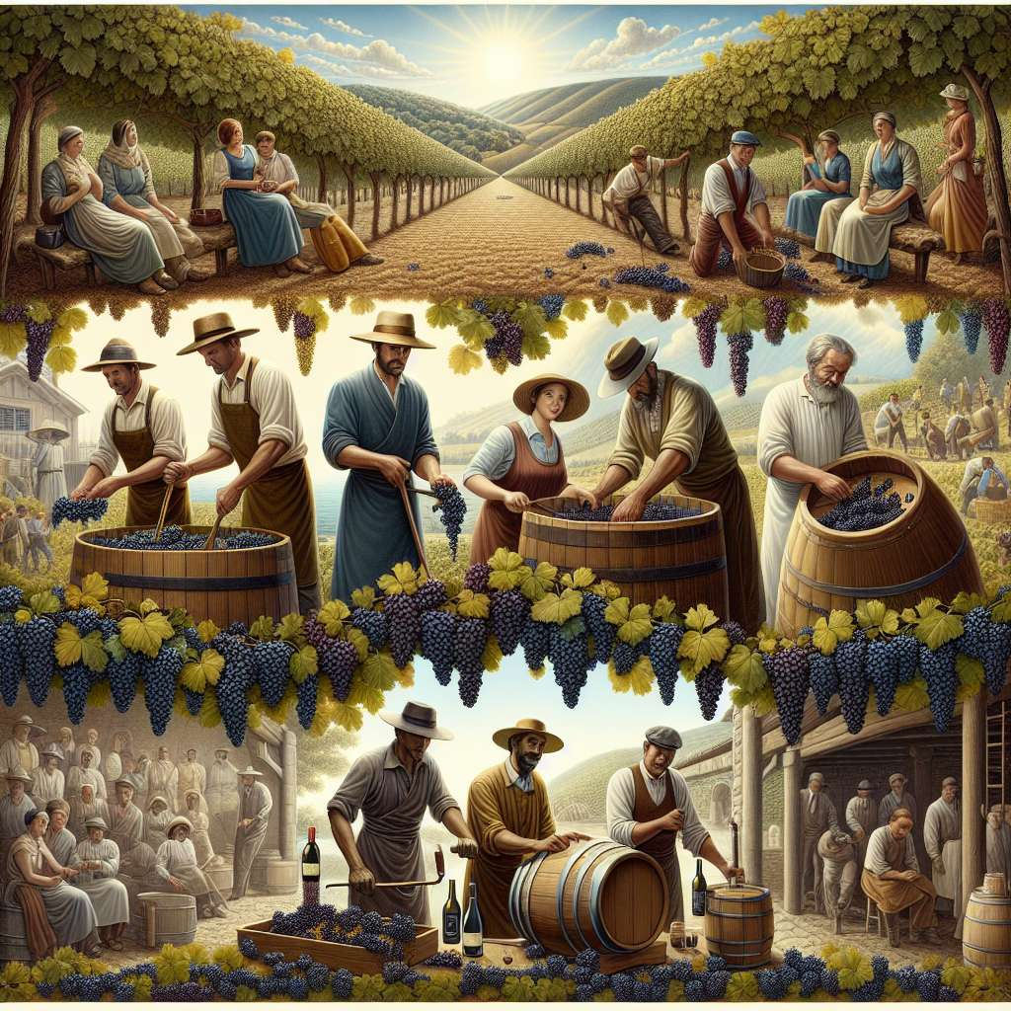
Introducción:
El vino es una de las bebidas alcohólicas más antiguas y populares del mundo. Su elaboración se remonta a miles de años atrás y ha evolucionado con el paso del tiempo, pero aún conserva su esencia y tradición. En este informe, se explicará detalladamente el proceso de elaboración del vino, desde la selección de la uva hasta su embotellado y envejecimiento. Además, se mencionarán algunas variedades de uva y regiones vitivinícolas reconocidas internacionalmente.
Desarrollo:
1. Selección de la uva:
La calidad del vino comienza con la uva. Para obtener un buen vino, es esencial seleccionar la variedad de uva adecuada, dependiendo del tipo de vino que se desee producir. Algunas de las variedades más comunes son Cabernet Sauvignon, Chardonnay, Merlot y Sauvignon Blanc. La uva debe ser cosechada en su punto óptimo de madurez, ya que esto influirá en el sabor y la acidez del vino.
2. Vendimia:
La vendimia es la recolección de las uvas. Esta tarea se realiza manualmente o con maquinaria especializada. La vendimia manual es más común en viñedos de alta calidad, ya que permite una selección más cuidadosa de las uvas maduras y sanas. Una vez recolectadas, las uvas se trasladan a la bodega para su procesamiento.
3. Despalillado y estrujado:
En la bodega, las uvas pasan por el proceso de despalillado, donde se separan los racimos de las uvas y se eliminan los palos y hojas. Luego, las uvas se estrujan para liberar el mosto, que es el líquido que contiene el azúcar, los ácidos y otros componentes necesarios para la fermentación.
4. Fermentación:
La fermentación es una etapa crucial en la elaboración del vino. Durante este proceso, los azúcares presentes en el mosto se convierten en alcohol bajo la acción de las levaduras presentes de forma natural en la piel de la uva o añadidas de forma controlada. La fermentación puede realizarse en tanques de acero inoxidable o en barricas de roble, dependiendo del estilo y la calidad del vino que se desee obtener.
5. Crianza y envejecimiento:
Algunos vinos, como los tintos más complejos y algunos blancos, se someten a un proceso de crianza y envejecimiento. Durante este período, el vino se guarda en barricas de roble para adquirir sabores, aromas y texturas adicionales. La duración de la crianza varía según el tipo de vino y las preferencias del enólogo.
6. Clarificación y filtración:
Una vez finalizada la fermentación y el envejecimiento, el vino puede tener sedimentos o partículas en suspensión. Para eliminarlos, se lleva a cabo un proceso de clarificación y filtración. Esto se hace utilizando agentes clarificantes naturales, como la bentonita, y filtrando a través de materiales porosos para obtener un vino más limpio y transparente.
7. Embotellado:
El último paso en la elaboración del vino es el embotellado. Una vez que el vino ha pasado por el proceso de clarificación y filtración, se embotella y se sella con corcho o tapón de rosca. A veces, el vino se deja reposar en la botella antes de su comercialización, para que pueda mejorar sus características organolépticas.
Conclusiones:
La elaboración del vino es un proceso complejo que requiere cuidado, atención y conocimientos específicos. Desde la selección de la uva hasta el embotellado, cada etapa es importante para obtener un vino de calidad. La elección de la variedad de uva, la vendimia en el momento adecuado, la fermentación controlada y el envejecimiento adecuado son elementos clave para lograr un buen vino. Cada región vitivinícola tiene sus características y variedades específicas, lo que contribuye a la diversidad y riqueza de los vinos en todo el mundo.
Bibliografía:
- Jackson, R. (2008). Wine Science: Principles and Applications. Academic Press.
- Ribéreau-Gayon, P., Dubourdieu, D., Donèche, B., & Lonvaud, A. (2006). Handbook of Enology: The Microbiology of Wine and Vinifications. John Wiley & Sons.
- Robinson, J., Harding, J., & Vouillamoz, J. (2013). Wine Grapes: A Complete Guide to 1,368 Vine Varieties, Including Their Origins and Flavours. Penguin.
Formato APA, autor en primer lugar:
Jackson, R. (2008). Wine Science: Principles and Applications. Academic Press.
Ribéreau-Gayon, P., Dubourdieu, D., Donèche, B., & Lonvaud, A. (2006). Handbook of Enology: The Microbiology of Wine and Vinifications. John Wiley & Sons.
Robinson, J., Harding, J., & Vouillamoz, J. (2013). Wine Grapes: A Complete Guide to 1,368 Vine Varieties, Including Their Origins and Flavours. Penguin.

